

**ICT**

Startfase

**Competentie:**

**Word document openen en opslaan (voorblad maken)**

**Les 4** Introductie

Het openen van een Word document en het opslaan daarvan is iets wat jij als student moet weten. Bij de les installeren Office 365 heb je geleerd waar je een Word document kan vinden. Nu is het ook handig dat je weet hoe je het kan opslaan zodat je het bestand altijd weer kan terugvinden. Om een digitale opdracht te kunnen maken voor de opleiding Entree is het handig om te weten hoe je een voorblad moet maken. Voor bijna alle opdrachten die je moet inleveren voor de Entree opleiding heb je een voorblad nodig. Wat is dat eigenlijk? Je kan het vergelijken met de voorkant van een boek. Een boek begint ook niet met de leestekst op de voorkant. Nee, netjes de titel van het boek, vaak een plaatje dat informatie geeft over de inhoud van het boek en de naam wie het boek heeft geschreven.

Doel 1 van de les: Je kan een Word document openen en Opslaan.

Doel 2 van de les: Je weet hoe een voorblad moet maken en wat er op een voorblad hoort.

Opdracht 1

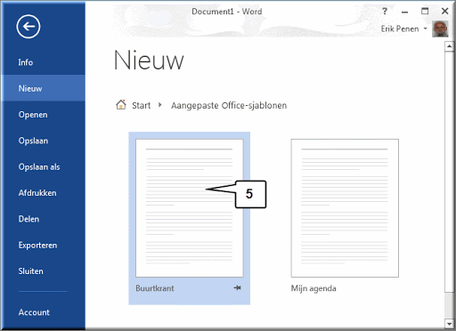Open een Word document. En klik op versie ‘Leeg document’. Typ je naam, je klas, je geboortedatum en de naam van je coach in het Word document. Nu ga je proberen op het bestand op te slaan zodat je het altijd weer kan terugvinden en bewerken.

Klik op bestand en klik vervolgens op: **Opslaan als**. Of sneltoets F12. Kies of selecteer een map of plek waar je het bestand wilt opslaan. Kies bureaublad. Typ een naam voor het **document, typ: Voorblad**  in het vak bestandsnaam en klik op dan op **Opslaan**.

Tip 1: Sla altijd het bestand op wanneer je er aan gaat werken. En wanneer je het bestand wilt verlaten, dus als je weg wilt gaan. Druk op CTRL + S voordat je afsluit als je het bestand al een keer hebt opgeslagen. CTRL + S.

Opdracht 2

Maak een voorblad. Bedenk een Titel. Bijvoorbeeld: Voorblad. Zorg dat de Titel altijd groter is dan het lettertype waarmee je wilt typen. Bijvoorbeeld: lettertype 40. Je kan kiezen of de Titel in het midden van het document/bestand komt of bijvoorbeeld Recht of links begint. Zoek een plaatje of afbeelding op het internet. Sla de afbeelding op en zet hem in het midden van het document/bestand. Typ of kopieer en plak vervolgens de tekst, je naam, je klas, je geboortedatum en de naam van je coach onder aan het document/bestand. Tip: Kijk op internet naar voorbeeld afbeeldingen.